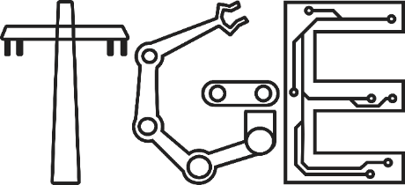
Technologie du génie électrique : Électronique programmable (243.G0)
Noeud de capteur
Bruno Savard
William Champagne
243-554-SH – Circuit imprimé 3
Présenté à : L-P Gauthier

Date : 2026-10-18

1. Bilan général
Le projet avait pour but de concevoir un prototype PCB composé de plusieurs capteurs et une gestion de deux types d’alimentations. Malgré quelques imprévues malheureux et défis, nous avons réussi à compléter le projet avec succès, en répondant à la grande majorité des requis (Incluant les requis optionnels).
2. Principaux problèmes rencontrés
Contrainte physique limitée du PCB : La taille du PCB réduite a eu pour effet de ralentir et complexifier la conception du routage du PCB. De plus cette taille réduite a forcé un design plus « sur la limite » que propre et consciencieux. Le PCB est donc moins facile à souder, tester, utiliser et aussi est moins beau esthétiquement.
Assemblage du capteur ENS160 : La soudure du capteur était difficile en raison de son boîtier et de l'accessibilité limitée aux pads. Nous avons dû reprendre plusieurs soudures en utilisant une variété de techniques avant d’avoir un résultat acceptable.
Communication USB : Le 2e PCB n'était initialement pas détecté par l'ordinateur. Après plusieurs diagnostics, le problème s’est avéré être la diode TVS qui était inversée.
Intégration mécanique : La conception du boîtier a entraîné plusieurs difficultés en raison de la taille du PCB, de l’emplacement des vises sur le PCB et de l’emplacement de la batterie et l’espace qu’elle prend. Lors de l'assemblage final, les boutons étaient trop longs pour permettre la fermeture du boîtier. Nous avons donc fait l’impression d’une version plus courte de ces boutons.
3. Gestion du temps
Le retard dans la réception des composants, les problèmes logiciels et particulièrement, la fabrication d’un nouveau PCB a vastement changé notre échéancier. Nous avons dû réorganiser nos tâches et travailler en dehors des heures de cours pour terminer le prototype. Pour un prochain projet, nous prévoirions davantage de temps pour l'assemblage, le dépannage et les tests en tenant en tête l’éventualité d’un PCB ruiné ou endommagé.
4. Améliorations pour une deuxième version
- Augmenter la taille du PCB pour faciliter le routage et l'assemblage.
- Ajouter une protection contre l'inversion de polarité de la batterie.
- Améliorer le boîtier en réduisant le nombre de trous sur le dessus.
- Revoir l'emplacement des capteurs pour améliorer leur fonctionnement et faciliter leur assemblage.
- Ajouter des DEL indiquant la source d'alimentation utilisée (USB-C ou batterie).
- Ajouter un interrupteur permettant de couper l'alimentation par batterie.
5. Conclusion et leçons retenues
Ce projet nous a fait comprendre l’importance de mieux tester et prévoir l’impact de faire un changement soudain (changement dépanneur) à un projet. Cela a aussi eu pour effet d’améliorer notre capacité à diagnostiquer et de ne pas abandonner même si le projet semble ruiné.

